Муниципальное бюджетное общеобразовательное учреждение городского округа Тольятти "Школа с углубленным изучением отдельных предметов № 93 имени ордена Ленина и ордена Трудового Красного Знамени "Куйбышевгидростроя"
Почтовый адрес школы: 445047,
РФ, Самарская область,
г. Тольятти,
ул. 40 лет Победы, д. 10
(8482) 72-12-60

«Штурвал»
3D модель в Adem CAD

Выполнила
Ученица 10 класса «А»
Лемик Кристина

Тольятти, 2016

Вступление.
В наш век наиболее ценны две вещи – время и информация.
3D-графика без моделирования не возможна. Для того, чтобы показать дом, его сначала надо смоделировать. Для того, чтобы сделать визуализацию интерьера, сначала надо смоделировать предметы интерьера. Поэтому в нашей школе нас познакомили с основами моделирования в Adem. Меня это заинтересовало, и я решила создать свой проект.
Я выбрала для предмета моделирования корабельный штурвал, т.к. мне показалось, что это достаточно интересная работа, но не особо сложная для новичка. Найдя картинки штурвала в интернете, я сделала небольшой рисунок-набросок того, что хочу получить на выходе, указав все размеры. В работе столкнулась с некоторыми проблемами, а именно с отсутствием БЭФ-элементов (работу выполняла дома, а из школы не взяла коллекцию БЭФ). Но решила эту проблему с помощью инструментов и возможностей Adem.

Содержание работы:
В своей работе я создала модель штурвала корабля прибегнув к следующим действиям:
- Нарисовала круг радиусом 100 (для этого использовала клавиши Home и X)
- Использовала инструмент смещение со значением 15. 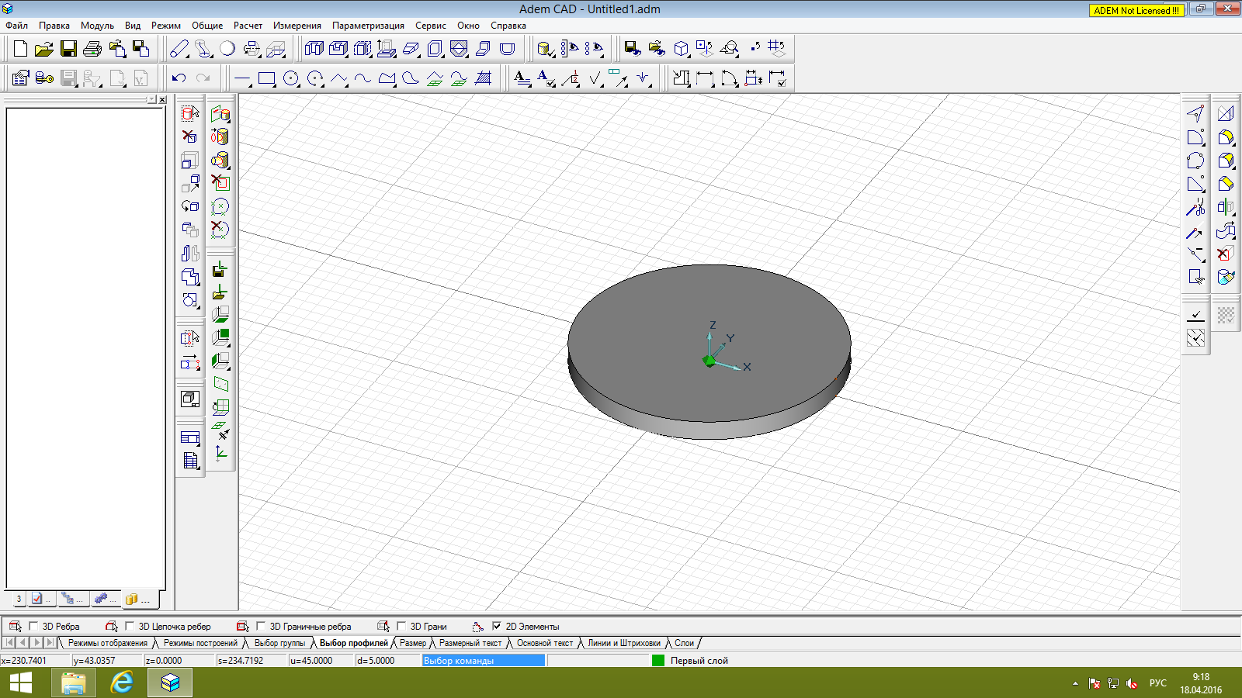
- Подняла рабочую плоскость на 5.
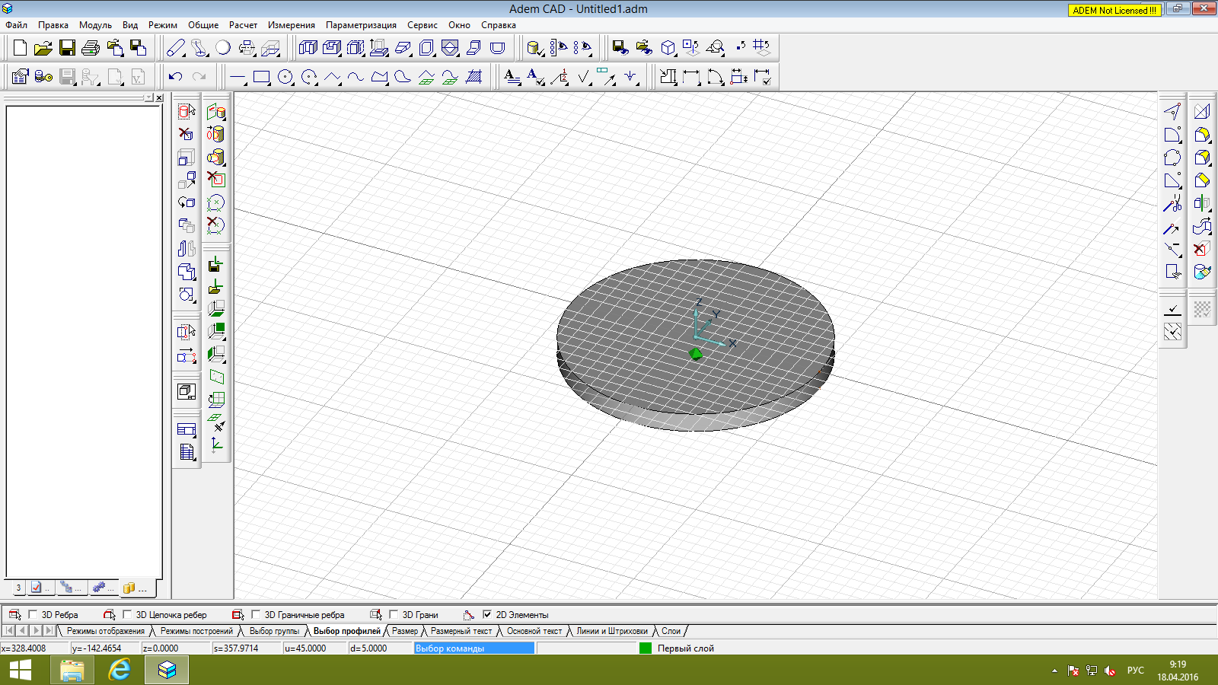
- Нарисовала еще один круг радиусом 80.
- Использовала инструмент Сквозное отверстие. Получила кольцо.
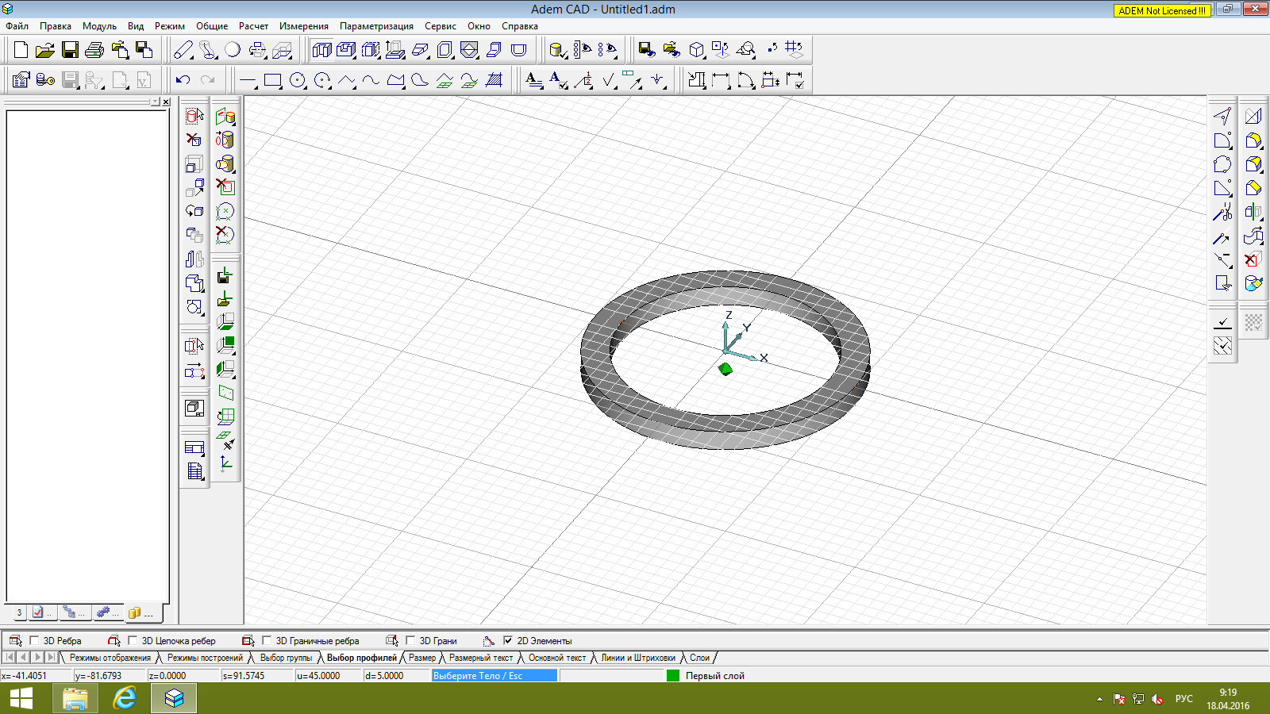
- Опустила рабочую плоскость на 15
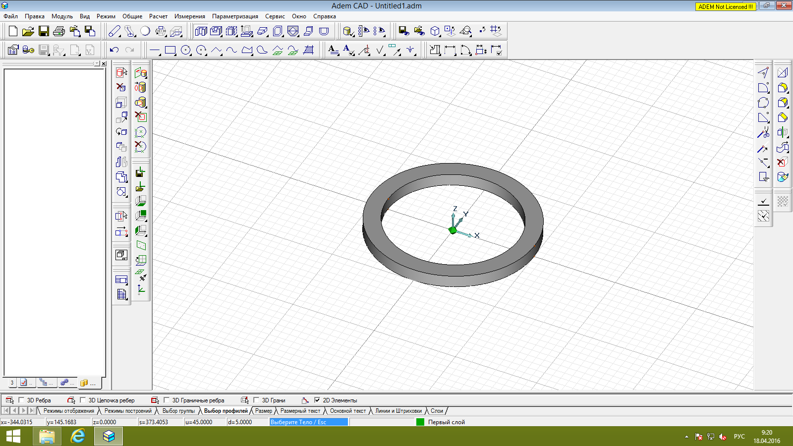
- Нарисовала круг радиусом 25 и использовала инструмент смещение на 15.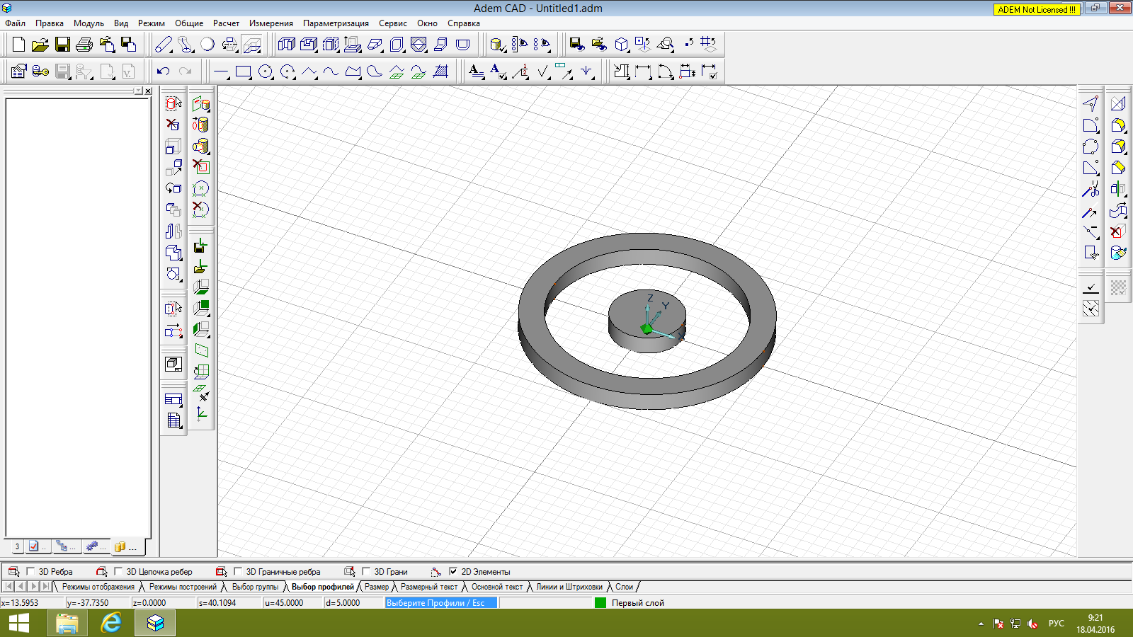
- Изменила цвет деталей.
- Сместила плоскость на 7,5 и нарисовала сферу. Изменила ее цвет.
- Использовала инструмент триммирование рабочей плоскости и обрезала сферу.
- Создала другой файл в котором начала моделировать внешнюю часть ручки штурвала.
- Создала сферу.
- Создала три усеченных конуса с разными размерами.
- Создала куб.
- Собрала ручку с помощью сечения (смещения рабочей плоскости).
- Использовала постоянное скругление краев.
- Сгруппировала все элементы ручки.
- Развернула рабочую плоскость, чтобы ручка лежала на ней.
- Сместила рабочую плоскость на середину готовой модели ручки. 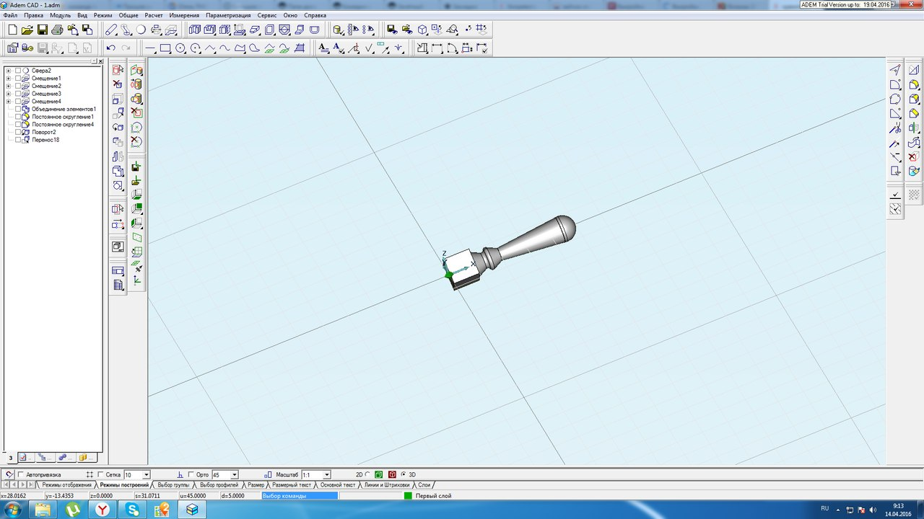
- Присоединила ее к первоначальной модели штурвала и создала 8 угловых копий на угол 45˚
- Создала третий документ, чтобы смоделировать внутреннюю часть ручки.
- Создала куб.
- Создала три усеченных конуса с разными параметрами.
- Создала сферу.
- Создала усеченный конус.
- Создала куб.
- Собрала все вместе с помощью сечения (смещения рабочей плоскости).
- Использовала постоянное скругление краев.
- Сгруппировала все элементы ручки.
- Развернула рабочую плоскость, чтобы ручка лежала на ней.
- Сместила рабочую плоскость на середину готовой модели ручки. 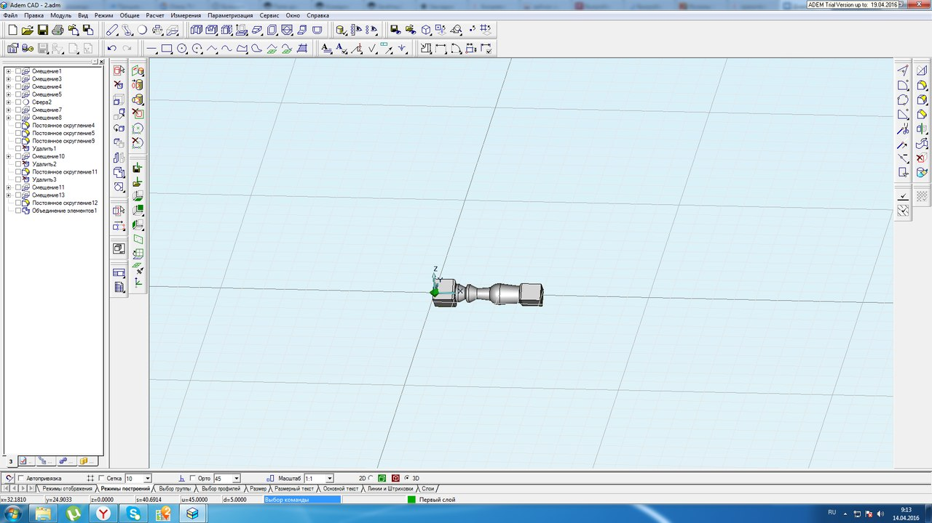
- Присоединила ее к первоначальной модели штурвала и создала 8 угловых копий на угол 45˚
- Закрасила ручки.
- Объединила все в одну работу. 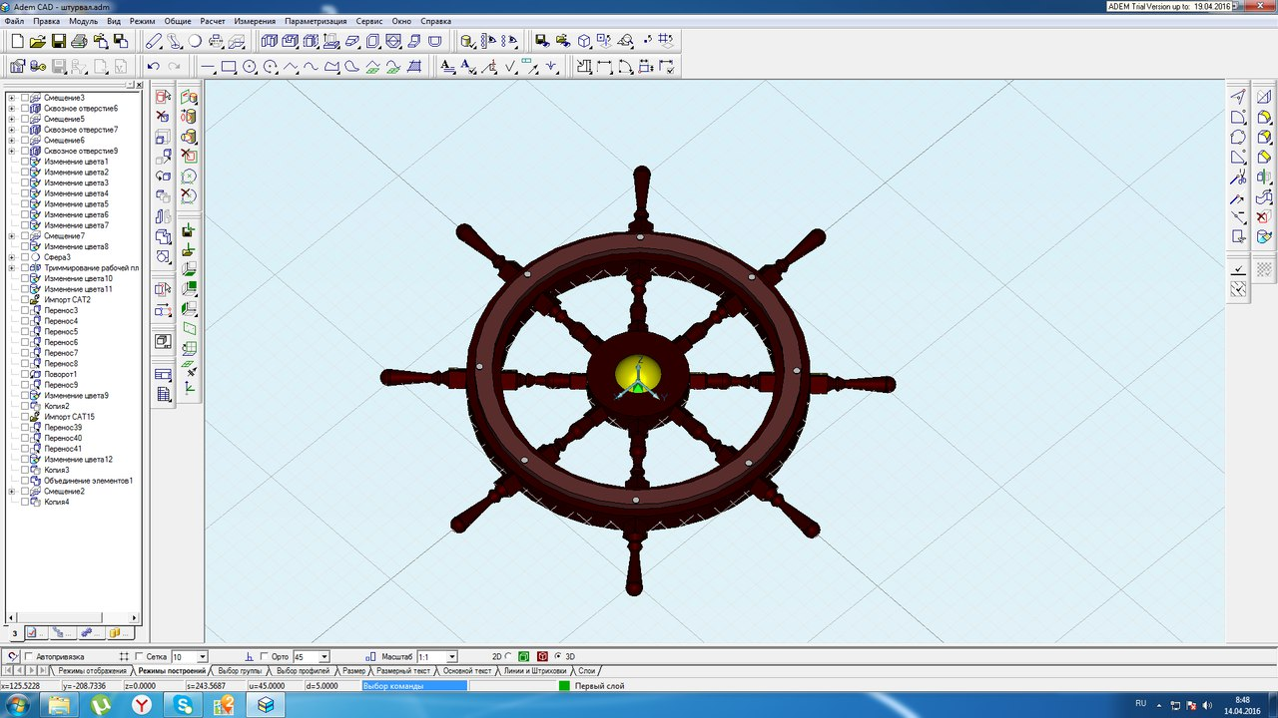
- Создала болтики (серые) по типу создания основы штурвала, сделала 8 угловых копий на угол 45˚.
- Сгруппировала все части.
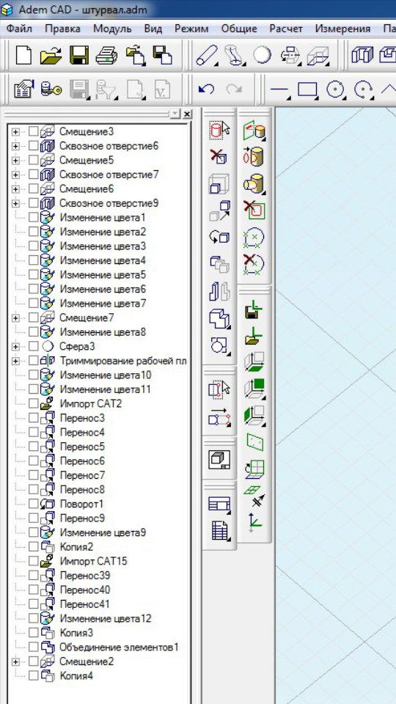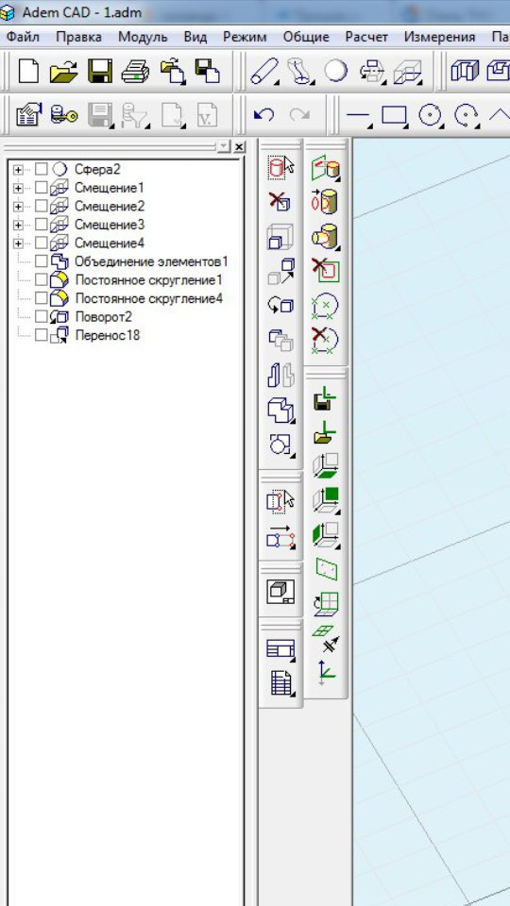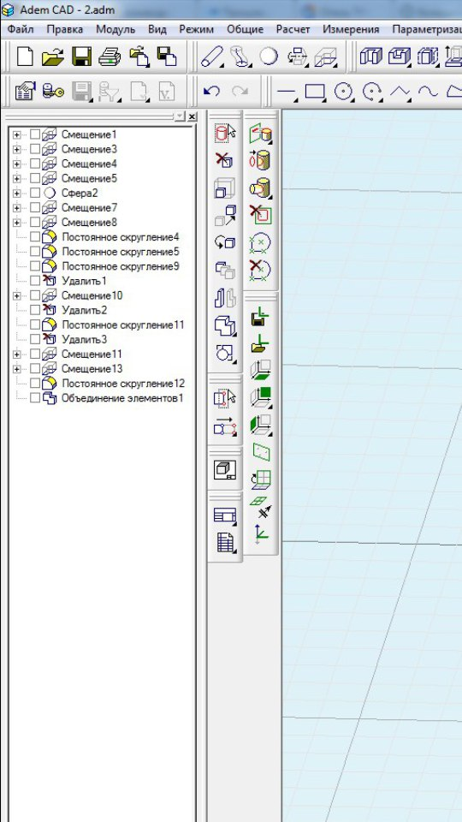
Этапы работы с основной частью штурвала
Этапы работы с внешней частью ручки штурвала
Этапы работы с внутренней частью ручки штурвала
